***Documento de planificación, definición, guía de estilo, construcción y puesta en marcha de un sitio web.***

1. Planificación inicial del sitio web.
   1. Propósito.

Sitio web para la gestión de labores del hogar que proporciona una empresa a sus clientes.

* 1. Audiencia destino.
     1. Audiencia destino.

Página principal: la audiencia serán personas que están buscando servicios de limpieza.

Página de login: será tanto para empleados como clientes.

Página de sing_in: será para los clientes

Página de gestión: será para los empleados y para los clientes

* + 1. Arquetipos de usuario.

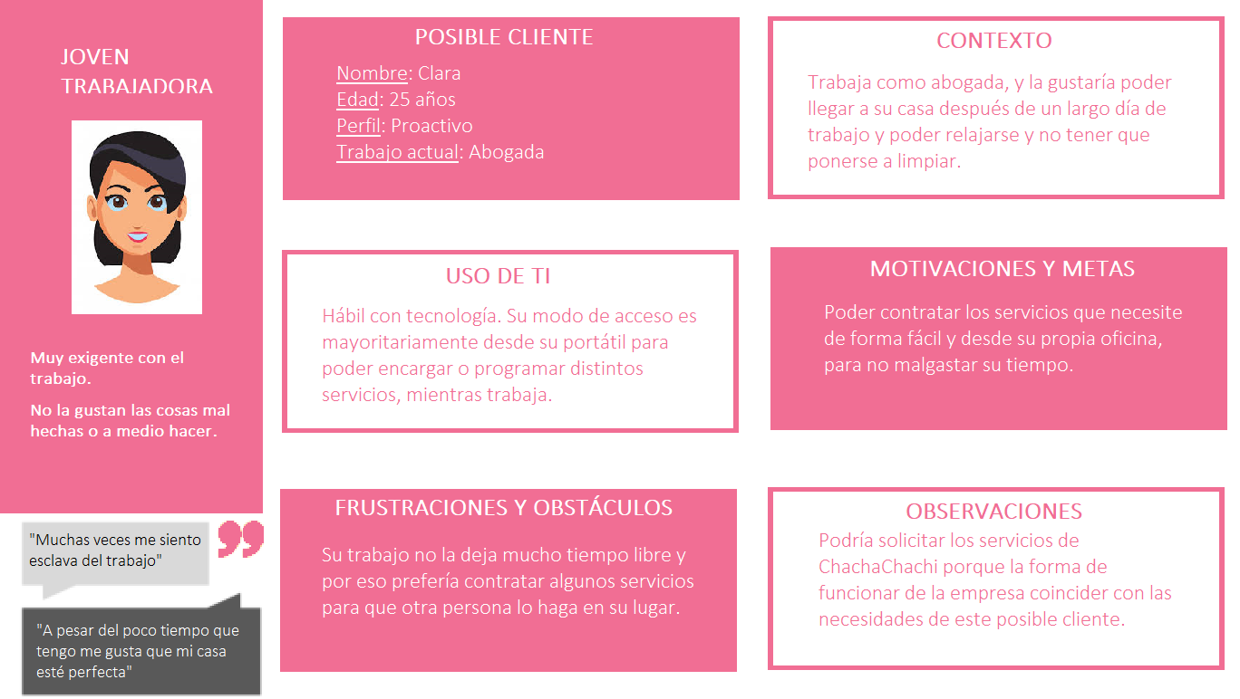

* + 1. Interfaces hardware.

Se podrá visualizar la página web en dispositivos móviles, tablets y PC.

* 1. Objetivos.

Promoción y gestión de la empresa Chacha Chachi y de sus servicios de limpieza en casas.

* 1. Requisitos específicos previos.
     1. Diseño corporativo.
        1. Diseño sencillo y agradable
     2. Funcionalidades requeridas.
        1. login
        2. registro
        3. gestión empleados
        4. gestión clientes
        5. gestión tareas
        6. gestión casas
     3. Interfaces externas:
        1. usuarios: Usuario sin loguear, cliente y empleado/administrador
        2. dispositivos:ordenador, tablet y móvil
  2. Glosario de siglas, abreviaturas, términos y definiciones utilizadas.
     1. No utilizo siglas o abreviaturas
  3. Arquitectura técnica del sitio.

Motor de bbdd: mysql

1. Definición del sitio web
   1. Contenidos y materiales a mostrar.
   2. Descripción del sitio web.

Sitio web para una empresa que se dedica a la gestión de planificación de labores del hogar.

* 1. Casos de uso de los usuarios.

Acceso público.

Clientes registrados.

Administradores/Trabajadores (Editores de contenidos).

* 1. Búsqueda de sitios similares.

|  |  |  |  |
| --- | --- | --- | --- |
| Página web | Ideas | Soluciones | Diseños |
| <https://www.mollymaid.com/> | * Fondo blanco * Poco texto |  | * Diseño simple * Letra básica |
| <https://www.merrymaids.com/cleaning-services/> | * Fondo blanco * Poco texto |  | * Diseño simple * Letra básica |

* 1. Estructura del sitio.
     1. Mapa web.(Administrador)

1. Blog_home
   1. Sobre nosotros
   2. servicios
   3. contacto
   4. faqs
2. Log in
   1. Logueo
   2. Link a el sign_in
3. Sign_in
   1. Registro (solo para los clientes)
4. Home
   1. Empleados
      1. Crear Empleado
      2. Borrar Empleado
      3. Modificar Empleado
      4. Pagos
   2. Clientes
      1. Borrar Cliente
      2. Modificar Cliente
      3. Pagos
   3. Casas
      1. Crear Casa
      2. Borrar Casa
      3. Modificar Casa
   4. Tareas
      1. Crear tareas
      2. Borrar tareas
      3. Modificar tarea
      4. Programar tareas
      5. Sistemas de navegación.

La página web utiliza un tipo de navegación lineal jerárquico, porque la usar el MVC los archivos se disponen de una forma jerárquica.

* + 1. Mapa de navegación.

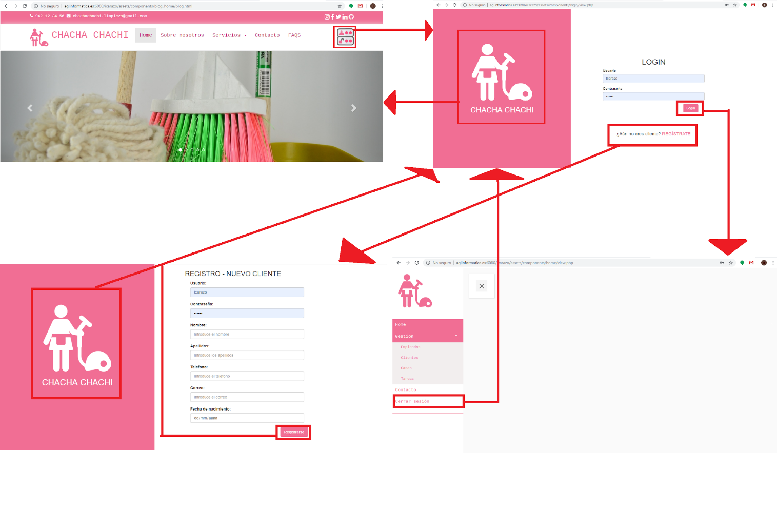

* 1. Usabilidad y accesibilidad.

Los clientes no podrán ver todas las partes del back office

* 1. Normativas aplicables.

Copyright: ©Inés Carazo Núñez 2019

Política de privacidad

Protección de datos: contraseñas encriptadas con MD5

1. Guía de estilos.

(Documento anexo)

1. Construcción del sitio web
   1. Estructura de directorios.

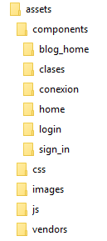

* 1. 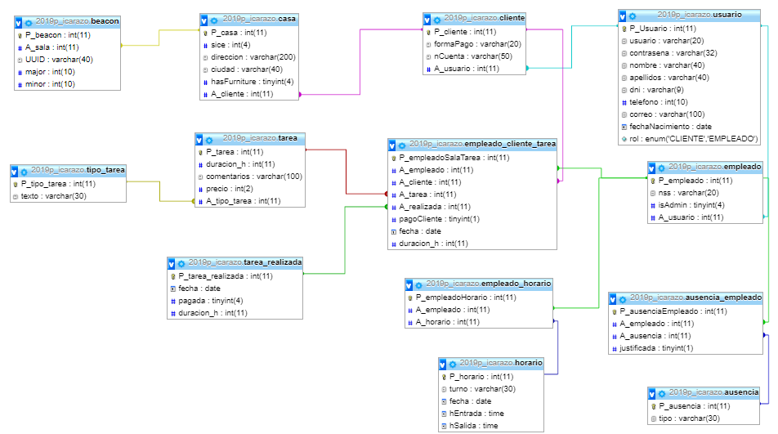Diseño de la Base de Datos.
  2. Implementación y maquetación html/css de página home.

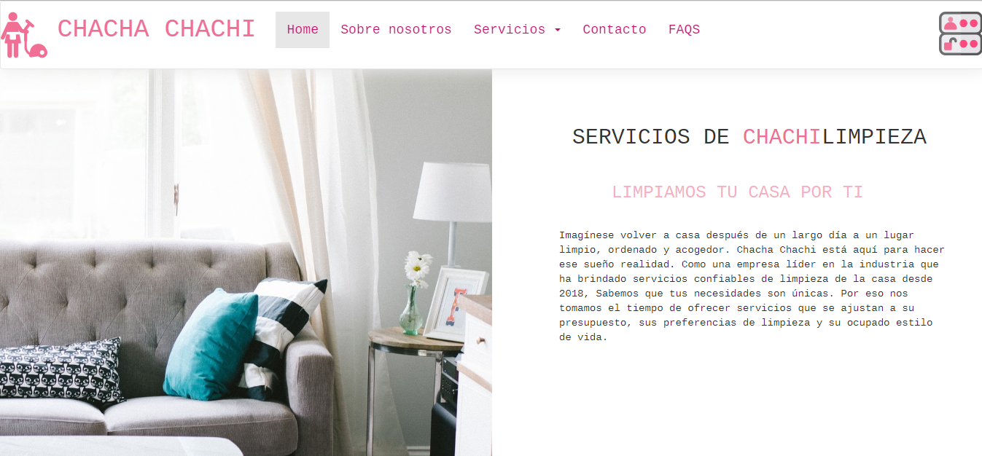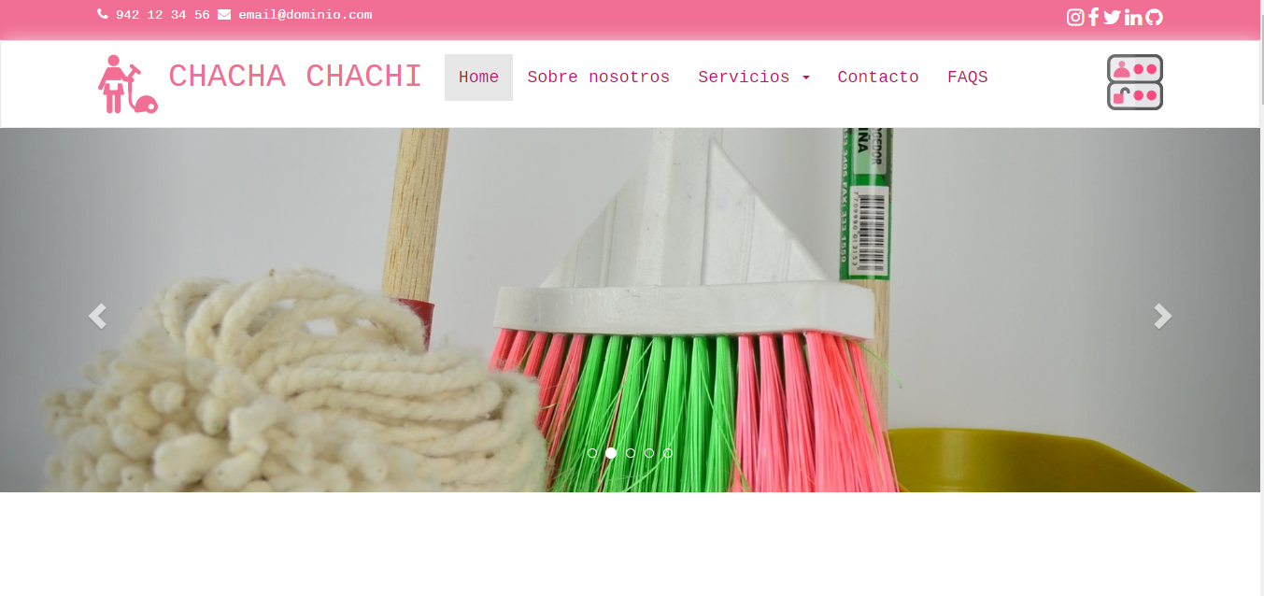

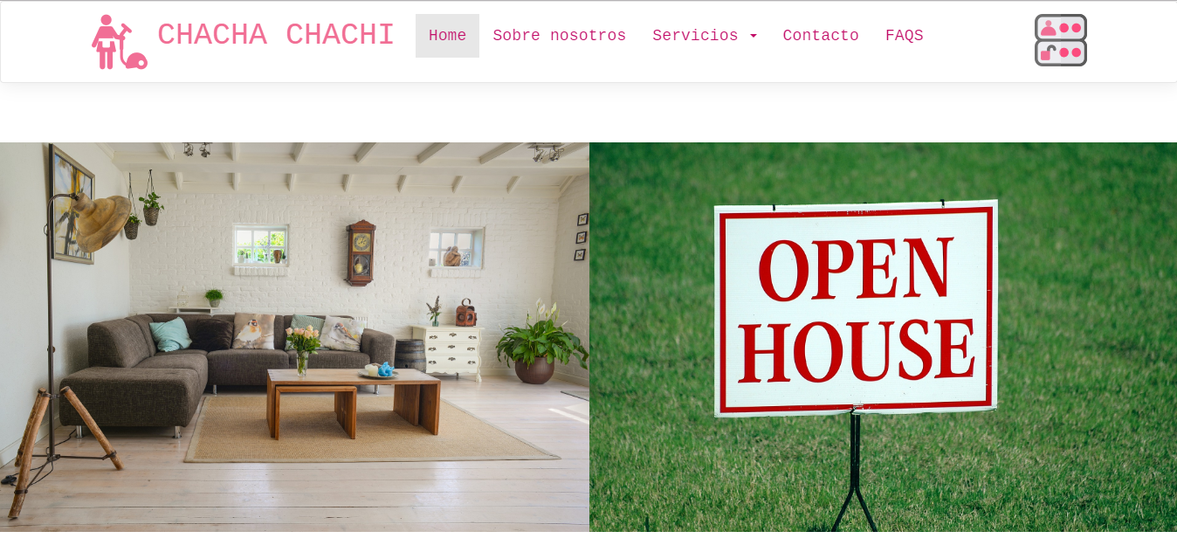

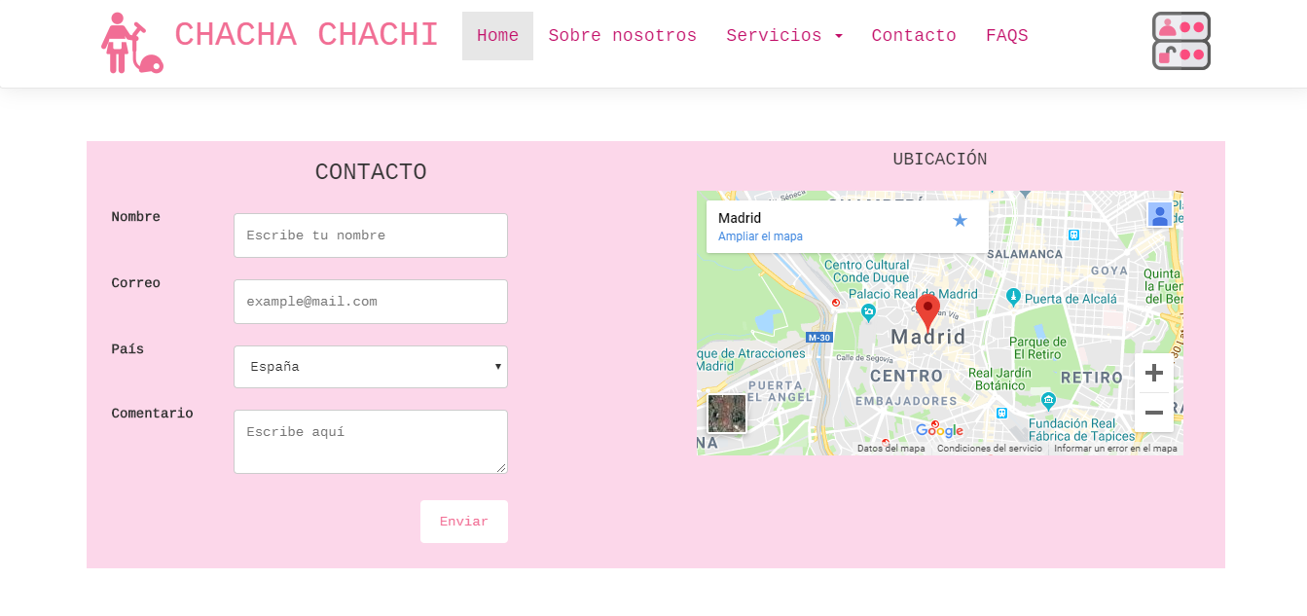

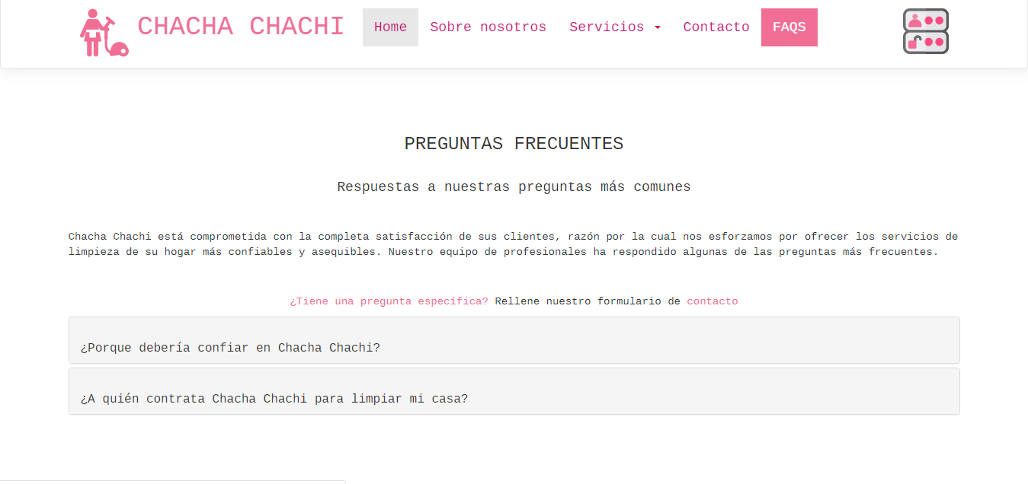

Hito – 1

* 1. Implementación del diseño de plantillas de cada sección.



Cada sección tiene su propia carpeta dentro de components y cada sección tiene un archivo view.php, controller.php y model.php.

* 1. Diseño de la programación front-end. Desarrollo web en el cliente.

|  |  |  |  |
| --- | --- | --- | --- |
| Sección | Tarea | Funcionalidad | Descripción |
| blog_home | página responsive, validar formulario y mandar mail | javascript,  jquery, bootstrap, ajax,  sliders | hacer que la página sea responsive y validar formulario |
| login | página responsive | jquery, bootstrap | hacer que la página sea responsive |
| sign_in | página responsive y validar fornulario | javascript,  jquery, bootstrap, ajax | hacer que la página sea responsive y validar formulario |
| home | página responsive y validar fornulario | javascript,  jquery, bootstrap, ajax | hacer que la página sea responsive y validar formularios |

Hito – 2

* 1. Diseño de la programación back-end. Desarrollo web en el servidor.

|  |  |  |  |
| --- | --- | --- | --- |
| Sección | Tarea | Funcionalidad | Descripción |
| login | logueo | comprobar login | Comprobar que el usuario y la contraseña introducidos son correctos |
| sign_in | registro | registro de un nuevo cliente | Añadir un nuevo cliente |
| home | gestión | gestionar tareas, empleados, clientes y casas | Según el tipo de usuario que se haya logueado podrá gestionar distintas cosas |

Una tarea CRUD completa

Hito – 3

* 1. Integración del sitio web.
     1. Puesta en marcha.
     2. SQL de creación y generación de la BBDD.

*--*

*-- Base de datos: `2019p_icarazo`*

*--*

*-- --------------------------------------------------------*

*--*

*-- Estructura de tabla para la tabla `ausencia`*

*--*

CREATE TABLE `ausencia` (

`P_ausencia` int(11) NOT NULL,

`tipo` varchar(30) DEFAULT NULL

) ENGINE=InnoDB DEFAULT CHARSET=latin1;

*--*

*-- Volcado de datos para la tabla `ausencia`*

*--*

INSERT INTO `ausencia` (`P_ausencia`, `tipo`) VALUES

(1, 'Médico'),

(2, 'Urgencia'),

(3, 'Descanso');

*-- --------------------------------------------------------*

*--*

*-- Estructura de tabla para la tabla `ausencia_empleado`*

*--*

CREATE TABLE `ausencia_empleado` (

`P_ausenciaEmpleado` int(11) NOT NULL,

`A_empleado` int(11) DEFAULT NULL,

`A_ausencia` int(11) DEFAULT NULL,

`justificada` tinyint(1) DEFAULT NULL

) ENGINE=InnoDB DEFAULT CHARSET=latin1;

*--*

*-- Volcado de datos para la tabla `ausencia_empleado`*

*--*

INSERT INTO `ausencia_empleado` (`P_ausenciaEmpleado`, `A_empleado`, `A_ausencia`, `justificada`) VALUES

(1, 1, 2, 1),

(3, 2, 3, 0);

*-- --------------------------------------------------------*

*--*

*-- Estructura de tabla para la tabla `beacon`*

*--*

CREATE TABLE `beacon` (

`P_beacon` int(11) NOT NULL,

`A_sala` int(11) DEFAULT NULL,

`UUID` varchar(40) NOT NULL,

`major` int(10) NOT NULL,

`minor` int(10) NOT NULL

) ENGINE=InnoDB DEFAULT CHARSET=latin1;

*--*

*-- Volcado de datos para la tabla `beacon`*

*--*

INSERT INTO `beacon` (`P_beacon`, `A_sala`, `UUID`, `major`, `minor`) VALUES

(1, 1, 'B9407F30-F5F8-466E-AFF9-25556B57FE6D', 100, 100),

(2, 2, 'B9407F30-F5F8-466E-AFF9-25556B57FE6D', 29158, 64580),

(3, 3, 'B9407F30-F5F8-466E-AFF9-25556B57FE6D', 53583, 12200);

*-- --------------------------------------------------------*

*--*

*-- Estructura de tabla para la tabla `casa`*

*--*

CREATE TABLE `casa` (

`P_casa` int(11) NOT NULL,

`sice` int(4) DEFAULT NULL,

`direccion` varchar(200) NOT NULL,

`ciudad` varchar(40) NOT NULL,

`hasFurniture` tinyint(4) NOT NULL,

`A_cliente` int(11) NOT NULL

) ENGINE=InnoDB DEFAULT CHARSET=latin1;

*--*

*-- Volcado de datos para la tabla `casa`*

*--*

INSERT INTO `casa` (`P_casa`, `sice`, `direccion`, `ciudad`, `hasFurniture`, `A_cliente`) VALUES

(1, 170, 'Calle de la Piruleta, 2', 'Madrid', 1, 1),

(2, 180, 'Calle Mendoza, 56', 'Madrid', 0, 2),

(3, 190, 'Avenida Pintor Sorolla, 125 4ºG', 'Madrid', 1, 3),

(4, 200, 'Calle de la Princesa, 8 4ºC', 'Madrid', 0, 4),

(5, 200, 'Calle Altamirano, 8 4ºC', 'Madrid', 1, 5);

*-- --------------------------------------------------------*

*--*

*-- Estructura de tabla para la tabla `cliente`*

*--*

CREATE TABLE `cliente` (

`P_cliente` int(11) NOT NULL,

`formaPago` varchar(20) NOT NULL,

`nCuenta` varchar(50) NOT NULL,

`A_usuario` int(11) NOT NULL

) ENGINE=InnoDB DEFAULT CHARSET=latin1;

*--*

*-- Volcado de datos para la tabla `cliente`*

*--*

INSERT INTO `cliente` (`P_cliente`, `formaPago`, `nCuenta`, `A_usuario`) VALUES

(1, 'TARJETA', '', 1),

(2, 'BANCO', '', 2),

(3, 'TARJETA', '', 3),

(4, 'BANCO', '', 4),

(5, 'TARJETA', '3453536', 11);

*-- --------------------------------------------------------*

*--*

*-- Estructura de tabla para la tabla `empleado`*

*--*

CREATE TABLE `empleado` (

`P_empleado` int(11) NOT NULL,

`nss` varchar(20) DEFAULT NULL,

`isAdmin` tinyint(4) DEFAULT NULL,

`A_usuario` int(11) NOT NULL

) ENGINE=InnoDB DEFAULT CHARSET=latin1;

*--*

*-- Volcado de datos para la tabla `empleado`*

*--*

INSERT INTO `empleado` (`P_empleado`, `nss`, `isAdmin`, `A_usuario`) VALUES

(1, '111222333', 0, 5),

(2, '44555666', 0, 6),

(3, '777888999', 0, 7),

(4, '111555999', 0, 8),

(5, '333555777', 1, 9),

(6, '1111111111111', 1, 10),

(7, '11111111', 0, 12);

*-- --------------------------------------------------------*

*--*

*-- Estructura de tabla para la tabla `empleado_cliente_tarea`*

*--*

CREATE TABLE `empleado_cliente_tarea` (

`P_empleadoSalaTarea` int(11) NOT NULL,

`A_empleado` int(11) DEFAULT NULL,

`A_cliente` int(11) DEFAULT NULL,

`A_tarea` int(11) DEFAULT NULL,

`A_realizada` int(11) DEFAULT NULL,

`pagoCliente` tinyint(1) NOT NULL,

`fecha` date DEFAULT NULL,

`duracion_h` int(11) DEFAULT NULL

) ENGINE=InnoDB DEFAULT CHARSET=latin1;

*--*

*-- Volcado de datos para la tabla `empleado_cliente_tarea`*

*--*

INSERT INTO `empleado_cliente_tarea` (`P_empleadoSalaTarea`, `A_empleado`, `A_cliente`, `A_tarea`, `A_realizada`, `pagoCliente`, `fecha`, `duracion_h`) VALUES

(1, 2, 1, 1, 1, 1, '2018-06-15', 2),

(2, 1, 1, 3, 2, 1, '2018-05-28', 1),

(3, 2, 1, 1, 4, 1, '2018-06-15', 1),

(4, 3, 1, 3, 3, 1, '2018-06-11', 1),

(5, 4, 2, 5, NULL, 0, '2018-06-11', 2),

(6, 1, 2, 2, NULL, 0, '2018-06-16', 1),

(7, 1, 1, 4, NULL, 0, '2018-06-16', 1),

(8, 1, 1, 2, NULL, 0, '2018-06-17', 1),

(9, 1, 2, 2, NULL, 0, '2018-06-17', 1),

(10, 1, 3, 2, NULL, 0, '2018-06-17', 1),

(11, 1, 1, 3, 5, 0, '2018-06-18', 1),

(12, 1, 2, 5, 6, 1, '2018-06-18', 1),

(13, 1, 3, 3, 7, 0, '2018-06-18', 1),

(14, 1, 1, 2, 8, 1, '2018-06-18', 1),

(15, 1, 2, 2, 9, 0, '2018-06-18', 1),

(16, 1, 3, 7, 10, 0, '2018-06-18', 1),

(17, 1, 2, 1, 11, 0, '2018-06-17', 1),

(18, 1, 1, 1, NULL, 0, '2018-06-19', 1),

(19, 6, 1, 1, 12, 1, '2019-05-08', 2),

(20, 6, 1, 2, 13, 1, '2019-06-17', 1),

(21, 1, 1, 1, NULL, 0, '2019-06-17', 1),

(22, 1, 1, 3, NULL, 0, '2019-05-20', 1),

(23, 1, 3, 2, NULL, 0, '2019-05-21', 1),

(24, 2, 1, 3, NULL, 0, '2019-05-21', 1),

(25, 6, 5, 1, NULL, 0, '2019-06-20', 1),

(26, 7, 5, 5, NULL, 0, '2019-06-19', 1),

(27, 7, 5, 7, NULL, 0, '2019-06-20', 1);

*-- --------------------------------------------------------*

*--*

*-- Estructura de tabla para la tabla `empleado_horario`*

*--*

CREATE TABLE `empleado_horario` (

`P_empleadoHorario` int(11) NOT NULL,

`A_empleado` int(11) DEFAULT NULL,

`A_horario` int(11) DEFAULT NULL

) ENGINE=InnoDB DEFAULT CHARSET=latin1;

*-- --------------------------------------------------------*

*--*

*-- Estructura de tabla para la tabla `horario`*

*--*

CREATE TABLE `horario` (

`P_horario` int(11) NOT NULL,

`turno` varchar(30) NOT NULL,

`fecha` date DEFAULT NULL,

`hEntrada` time NOT NULL,

`hSalida` time NOT NULL

) ENGINE=InnoDB DEFAULT CHARSET=latin1;

*--*

*-- Volcado de datos para la tabla `horario`*

*--*

INSERT INTO `horario` (`P_horario`, `turno`, `fecha`, `hEntrada`, `hSalida`) VALUES

(1, 'Mañana', '2019-03-18', '06:00:00', '12:00:00'),

(2, 'Tarde', '2019-03-18', '12:00:00', '18:00:00'),

(3, 'Noche', '2019-03-18', '18:00:00', '23:00:00');

*-- --------------------------------------------------------*

*--*

*-- Estructura de tabla para la tabla `tarea`*

*--*

CREATE TABLE `tarea` (

`P_tarea` int(11) NOT NULL,

`duracion_h` int(11) DEFAULT NULL,

`comentarios` varchar(100) NOT NULL,

`precio` int(2) NOT NULL,

`A_tipo_tarea` int(11) NOT NULL

) ENGINE=InnoDB DEFAULT CHARSET=latin1;

*--*

*-- Volcado de datos para la tabla `tarea`*

*--*

INSERT INTO `tarea` (`P_tarea`, `duracion_h`, `comentarios`, `precio`, `A_tipo_tarea`) VALUES

(1, 1, '', 10, 1),

(2, 1, '', 10, 2),

(3, 1, '', 15, 3),

(4, 1, '', 10, 4),

(5, 2, '', 20, 5),

(6, 2, '', 25, 6),

(7, 1, '', 25, 7);

*-- --------------------------------------------------------*

*--*

*-- Estructura de tabla para la tabla `tarea_realizada`*

*--*

CREATE TABLE `tarea_realizada` (

`P_tarea_realizada` int(11) NOT NULL,

`fecha` date DEFAULT NULL,

`pagada` tinyint(4) DEFAULT NULL,

`duracion_h` int(11) DEFAULT NULL

) ENGINE=InnoDB DEFAULT CHARSET=latin1;

*--*

*-- Volcado de datos para la tabla `tarea_realizada`*

*--*

INSERT INTO `tarea_realizada` (`P_tarea_realizada`, `fecha`, `pagada`, `duracion_h`) VALUES

(1, '2018-05-22', 0, 1),

(2, '2018-05-22', 1, 1),

(3, '2018-06-10', 1, 1),

(4, '2018-06-16', 1, 1),

(5, '2018-06-18', 0, 1),

(6, '2018-06-18', 1, 1),

(7, '2018-06-18', 0, 1),

(8, '2018-06-18', 1, 1),

(9, '2018-06-18', 1, 1),

(10, '2018-06-18', 1, 1),

(11, '2018-06-18', 0, 1),

(12, '2019-05-08', 0, 2),

(13, '2019-05-08', 1, 1);

*-- --------------------------------------------------------*

*--*

*-- Estructura de tabla para la tabla `tipo_tarea`*

*--*

CREATE TABLE `tipo_tarea` (

`P_tipo_tarea` int(11) NOT NULL,

`texto` varchar(30) NOT NULL

) ENGINE=InnoDB DEFAULT CHARSET=latin1;

*--*

*-- Volcado de datos para la tabla `tipo_tarea`*

*--*

INSERT INTO `tipo_tarea` (`P_tipo_tarea`, `texto`) VALUES

(1, 'Limpiar cristales'),

(2, 'Barrer el suelo'),

(3, 'Fregar el suelo'),

(4, 'Lavar los platos'),

(5, 'Quitar el polvo'),

(6, 'Hacer la colada'),

(7, 'Limpiar el baño');

*-- --------------------------------------------------------*

*--*

*-- Estructura de tabla para la tabla `usuario`*

*--*

CREATE TABLE `usuario` (

`P_Usuario` int(11) NOT NULL,

`usuario` varchar(20) COLLATE latin1_spanish_ci NOT NULL,

`contrasena` varchar(32) COLLATE latin1_spanish_ci NOT NULL,

`nombre` varchar(40) COLLATE latin1_spanish_ci NOT NULL,

`apellidos` varchar(40) COLLATE latin1_spanish_ci NOT NULL,

`dni` varchar(9) COLLATE latin1_spanish_ci NOT NULL,

`telefono` int(10) NOT NULL,

`correo` varchar(100) COLLATE latin1_spanish_ci NOT NULL,

`fechaNacimiento` date NOT NULL,

`rol` enum('CLIENTE','EMPLEADO') COLLATE latin1_spanish_ci NOT NULL

) ENGINE=InnoDB DEFAULT CHARSET=latin1 COLLATE=latin1_spanish_ci;

*--*

*-- Volcado de datos para la tabla `usuario`*

*--*

INSERT INTO `usuario` (`P_Usuario`, `usuario`, `contrasena`, `nombre`, `apellidos`, `dni`, `telefono`, `correo`, `fechaNacimiento`, `rol`) VALUES

(1, 'jagima', '0c176616d052eac44a98d77a6c4410a7', 'Jacinto', 'Girasol Margarito', '03372845X', 655224494, 'jagima_thebest@hotmail.com', '2001-04-15', 'CLIENTE'),

(2, 'mar123', '62377a725ac3474427341e3a52b4e5a8', 'Mari', 'Iborra Ipinta', '77889039E', 658974216, 'chachimari@gmail.com', '1953-02-03', 'CLIENTE'),

(3, 'johnypower', '62377a725ac3474427341e3a52b4e5a8', 'Johny', 'Mentero Nilavo', '61896605V', 658742136, 'johnypower@outlook.es', '1982-11-13', 'CLIENTE'),

(4, 'chachiagl', '926d7ef3d220acd291b5895c4f9e4e49', 'Augusta', 'González Linares', '13813137G', 653245865, 'conceptronic@gmail.com', '1938-09-13', 'CLIENTE'),

(5, 'ignacio1', 'af64c41386067e2023500874c627558b', 'Ignacio', 'Fernández Ortiz', '09747806S', 256652623, 'ignacio@gmail.com', '1998-02-18', 'EMPLEADO'),

(6, 'Anita', '8fe33c7bfab2a30d86eedf19f2aea2b1', 'Ana', 'Ortega Lavin', '63364524F', 256565625, 'anacasado@gmail.com', '1997-09-02', 'EMPLEADO'),

(7, 'AndresGF', '87ed04cc02d4c6e07a7d0da2c3afe894', 'Andrés', 'Torres Fernández', '78352249N', 654156456, 'andresgf@gmail.com', '1993-02-15', 'EMPLEADO'),

(8, 'JoseRoDi', 'dfc2310d4fdcc36e77c8429638738737', 'Josefina', 'Martínez López', '15955990Q', 54641646, 'thejoseoficial@gmail.com', '1998-04-22', 'EMPLEADO'),

(9, 'Antonio', '3a87cf0eebc42aea944f74aa603e55d6', 'Antonio', 'Sierra', '72276265F', 255664654, 'antoniosierra@gmail.com', '1980-05-08', 'EMPLEADO'),

(10, 'TestAdmin', '81dc9bdb52d04dc20036dbd8313ed055', 'TestAdmin', 'fsdffd', '72104925V', 666666666, 'inescnunez@gmail.com', '2019-06-15', 'EMPLEADO'),

(11, 'TestCli', '81dc9bdb52d04dc20036dbd8313ed055', 'Test', 'Test', '72104925V', 680128680, 'test@correo.es', '1998-04-22', 'CLIENTE'),

(12, 'TestEmple', 'e10adc3949ba59abbe56e057f20f883e', 'TestEmpleado', 'TestEmpleado', '72104925V', 680128680, 'inescnunez@gmail.com', '2019-06-02', 'EMPLEADO');

*--*

*-- Índices para tablas volcadas*

*--*

*--*

*-- Indices de la tabla `ausencia`*

*--*

ALTER TABLE `ausencia`

ADD PRIMARY KEY (`P_ausencia`);

*--*

*-- Indices de la tabla `ausencia_empleado`*

*--*

ALTER TABLE `ausencia_empleado`

ADD PRIMARY KEY (`P_ausenciaEmpleado`),

ADD KEY `A_empleado` (`A_empleado`),

ADD KEY `A_ausencia` (`A_ausencia`);

*--*

*-- Indices de la tabla `beacon`*

*--*

ALTER TABLE `beacon`

ADD PRIMARY KEY (`P_beacon`),

ADD KEY `A_sala` (`A_sala`);

*--*

*-- Indices de la tabla `casa`*

*--*

ALTER TABLE `casa`

ADD PRIMARY KEY (`P_casa`),

ADD KEY `A_cliente` (`A_cliente`);

*--*

*-- Indices de la tabla `cliente`*

*--*

ALTER TABLE `cliente`

ADD PRIMARY KEY (`P_cliente`),

ADD KEY `A_usuario` (`A_usuario`);

*--*

*-- Indices de la tabla `empleado`*

*--*

ALTER TABLE `empleado`

ADD PRIMARY KEY (`P_empleado`),

ADD KEY `P_Usuario` (`A_usuario`);

*--*

*-- Indices de la tabla `empleado_cliente_tarea`*

*--*

ALTER TABLE `empleado_cliente_tarea`

ADD PRIMARY KEY (`P_empleadoSalaTarea`),

ADD KEY `A_empleado` (`A_empleado`),

ADD KEY `A_sala` (`A_cliente`),

ADD KEY `A_tarea` (`A_tarea`),

ADD KEY `A_realizada` (`A_realizada`);

*--*

*-- Indices de la tabla `empleado_horario`*

*--*

ALTER TABLE `empleado_horario`

ADD PRIMARY KEY (`P_empleadoHorario`),

ADD KEY `A_empleado` (`A_empleado`),

ADD KEY `A_horario` (`A_horario`);

*--*

*-- Indices de la tabla `horario`*

*--*

ALTER TABLE `horario`

ADD PRIMARY KEY (`P_horario`);

*--*

*-- Indices de la tabla `tarea`*

*--*

ALTER TABLE `tarea`

ADD PRIMARY KEY (`P_tarea`),

ADD KEY `P_tipo_tarea` (`A_tipo_tarea`);

*--*

*-- Indices de la tabla `tarea_realizada`*

*--*

ALTER TABLE `tarea_realizada`

ADD PRIMARY KEY (`P_tarea_realizada`);

*--*

*-- Indices de la tabla `tipo_tarea`*

*--*

ALTER TABLE `tipo_tarea`

ADD PRIMARY KEY (`P_tipo_tarea`);

*--*

*-- Indices de la tabla `usuario`*

*--*

ALTER TABLE `usuario`

ADD PRIMARY KEY (`P_Usuario`);

*--*

*-- AUTO_INCREMENT de las tablas volcadas*

*--*

*--*

*-- AUTO_INCREMENT de la tabla `ausencia`*

*--*

ALTER TABLE `ausencia`

MODIFY `P_ausencia` int(11) NOT NULL AUTO_INCREMENT, AUTO_INCREMENT=4;

*--*

*-- AUTO_INCREMENT de la tabla `ausencia_empleado`*

*--*

ALTER TABLE `ausencia_empleado`

MODIFY `P_ausenciaEmpleado` int(11) NOT NULL AUTO_INCREMENT, AUTO_INCREMENT=4;

*--*

*-- AUTO_INCREMENT de la tabla `beacon`*

*--*

ALTER TABLE `beacon`

MODIFY `P_beacon` int(11) NOT NULL AUTO_INCREMENT, AUTO_INCREMENT=4;

*--*

*-- AUTO_INCREMENT de la tabla `casa`*

*--*

ALTER TABLE `casa`

MODIFY `P_casa` int(11) NOT NULL AUTO_INCREMENT, AUTO_INCREMENT=6;

*--*

*-- AUTO_INCREMENT de la tabla `cliente`*

*--*

ALTER TABLE `cliente`

MODIFY `P_cliente` int(11) NOT NULL AUTO_INCREMENT, AUTO_INCREMENT=6;

*--*

*-- AUTO_INCREMENT de la tabla `empleado`*

*--*

ALTER TABLE `empleado`

MODIFY `P_empleado` int(11) NOT NULL AUTO_INCREMENT, AUTO_INCREMENT=9;

*--*

*-- AUTO_INCREMENT de la tabla `empleado_cliente_tarea`*

*--*

ALTER TABLE `empleado_cliente_tarea`

MODIFY `P_empleadoSalaTarea` int(11) NOT NULL AUTO_INCREMENT, AUTO_INCREMENT=28;

*--*

*-- AUTO_INCREMENT de la tabla `empleado_horario`*

*--*

ALTER TABLE `empleado_horario`

MODIFY `P_empleadoHorario` int(11) NOT NULL AUTO_INCREMENT;

*--*

*-- AUTO_INCREMENT de la tabla `horario`*

*--*

ALTER TABLE `horario`

MODIFY `P_horario` int(11) NOT NULL AUTO_INCREMENT, AUTO_INCREMENT=4;

*--*

*-- AUTO_INCREMENT de la tabla `tarea`*

*--*

ALTER TABLE `tarea`

MODIFY `P_tarea` int(11) NOT NULL AUTO_INCREMENT, AUTO_INCREMENT=8;

*--*

*-- AUTO_INCREMENT de la tabla `tarea_realizada`*

*--*

ALTER TABLE `tarea_realizada`

MODIFY `P_tarea_realizada` int(11) NOT NULL AUTO_INCREMENT, AUTO_INCREMENT=14;

*--*

*-- AUTO_INCREMENT de la tabla `tipo_tarea`*

*--*

ALTER TABLE `tipo_tarea`

MODIFY `P_tipo_tarea` int(11) NOT NULL AUTO_INCREMENT, AUTO_INCREMENT=8;

*--*

*-- AUTO_INCREMENT de la tabla `usuario`*

*--*

ALTER TABLE `usuario`

MODIFY `P_Usuario` int(11) NOT NULL AUTO_INCREMENT, AUTO_INCREMENT=14;

*--*

*-- Restricciones para tablas volcadas*

*--*

*--*

*-- Filtros para la tabla `ausencia_empleado`*

*--*

ALTER TABLE `ausencia_empleado`

ADD CONSTRAINT `ausencia_empleado_ibfk_1` FOREIGN KEY (`A_empleado`) REFERENCES `empleado` (`P_empleado`),

ADD CONSTRAINT `ausencia_empleado_ibfk_2` FOREIGN KEY (`A_ausencia`) REFERENCES `ausencia` (`P_ausencia`);

*--*

*-- Filtros para la tabla `beacon`*

*--*

ALTER TABLE `beacon`

ADD CONSTRAINT `beacon_ibfk_1` FOREIGN KEY (`A_sala`) REFERENCES `casa` (`P_casa`);

*--*

*-- Filtros para la tabla `casa`*

*--*

ALTER TABLE `casa`

ADD CONSTRAINT `casa_ibfk_1` FOREIGN KEY (`A_cliente`) REFERENCES `cliente` (`P_cliente`);

*--*

*-- Filtros para la tabla `cliente`*

*--*

ALTER TABLE `cliente`

ADD CONSTRAINT `cliente_ibfk_1` FOREIGN KEY (`A_usuario`) REFERENCES `usuario` (`P_Usuario`) ON DELETE CASCADE;

*--*

*-- Filtros para la tabla `empleado`*

*--*

ALTER TABLE `empleado`

ADD CONSTRAINT `empleado_ibfk_1` FOREIGN KEY (`A_usuario`) REFERENCES `usuario` (`P_Usuario`) ON DELETE CASCADE;

*--*

*-- Filtros para la tabla `empleado_cliente_tarea`*

*--*

ALTER TABLE `empleado_cliente_tarea`

ADD CONSTRAINT `empleado_cliente_tarea_ibfk_1` FOREIGN KEY (`A_empleado`) REFERENCES `empleado` (`P_empleado`),

ADD CONSTRAINT `empleado_cliente_tarea_ibfk_3` FOREIGN KEY (`A_tarea`) REFERENCES `tarea` (`P_tarea`),

ADD CONSTRAINT `empleado_cliente_tarea_ibfk_4` FOREIGN KEY (`A_cliente`) REFERENCES `cliente` (`P_cliente`),

ADD CONSTRAINT `tarea_realizada` FOREIGN KEY (`A_realizada`) REFERENCES `tarea_realizada` (`P_tarea_realizada`);

*--*

*-- Filtros para la tabla `empleado_horario`*

*--*

ALTER TABLE `empleado_horario`

ADD CONSTRAINT `empleado_horario_ibfk_1` FOREIGN KEY (`A_empleado`) REFERENCES `empleado` (`P_empleado`),

ADD CONSTRAINT `empleado_horario_ibfk_2` FOREIGN KEY (`A_horario`) REFERENCES `horario` (`P_horario`);

*--*

*-- Filtros para la tabla `tarea`*

*--*

ALTER TABLE `tarea`

ADD CONSTRAINT `tarea_ibfk_1` FOREIGN KEY (`A_tipo_tarea`) REFERENCES `tipo_tarea` (`P_tipo_tarea`) ON DELETE CASCADE;

*/*!40101 SET CHARACTER_SET_CLIENT=@OLD_CHARACTER_SET_CLIENT */*;

*/*!40101 SET CHARACTER_SET_RESULTS=@OLD_CHARACTER_SET_RESULTS */*;

*/*!40101 SET COLLATION_CONNECTION=@OLD_COLLATION_CONNECTION */*;

* + 1. Ficheros de configuración del sitio (conexión, constantes, etc).

<?php

try {

$opciones = array(PDO::MYSQL_ATTR_INIT_COMMAND => "SET NAMES utf8");

$conn = new PDO('mysql:host=localhost;dbname=2019p_icarazo', 'root', '', $opciones);

*// $conn = new PDO('mysql:host=localhost;dbname=2019p_icarazo', 'icarazo', 'Ic_538', $opciones);*

$conn->setAttribute(PDO::ATTR_ERRMODE, PDO::ERRMODE_EXCEPTION);

} catch (PDOException $e) {

echo $e->getCode();

echo 'Error en la conexión: ' . $e->getMessage();

exit();

}

Hito – 4

1. Planificación de la puesta en marcha del sitio
   1. Dominio y alojamiento del sitio web: <http://aglinformatica.es:6080/icarazo/>
   2. Plan de pruebas de:
      1. Carga de información inicial.
      2. Verificar toda la funcionalidad.
      3. Usabilidad y accesibilidad cumple los criterios.
      4. Seguridad.
      5. Plan de copias y recuperación.
   3. Plan de promoción y difusión (SEO).
   4. Tareas previstas de mantenimiento del sitio.
      1. Equipo editorial.
      2. Revisión de funcionalidades.
      3. Mantenimiento preventivo.

Hito - 5